Международный конкурс

Уроки Мужества Нины Гутник

Автор Кравченко Валерия,
ученица 9 «Б» класса
МОУ СОШ №30
города Энгельса Саратовской области

Руководитель Нефёдова Евгения Николаевна,
учитель русского языка и литературы
МОУ СОШ №30
города Энгельса Саратовской области

2011 год

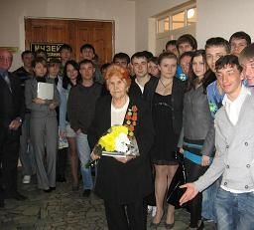

Весной в гостях у нашей школы побывала писательница, ветеран Великой Отечественной войны Нина Николаевна Гутник. В свои 85 лет она читает стихи, не заглядывая в книгу. Удивительный человек, поразивший нас своей молодостью. Да, да, именно молодой задор, любопытные лучистые глаза запомнились мне. Тогда я подумала, что после художников и поэтов остаются их стихотворения и картины, но «что-то ведь уходит всё равно!» Да, можно на книгах Н. Гутник прочитать скупые строки её биографии: «Родилась в 1926 году в городе Покровске. В 1943 году окончила медшколу и работала в Трудовой Армии. Автор книг: «Чистое оконце», «Горечь философии», «Тропинка к сердцу», «Мой бегущий диалог», «Пока нас помнят, мы живём».
Но не передать те эмоции, которые вызвало у нас выступление Нины Николаевны. Мы вместе с ней оказались на передовой трудовой армии, рыли окопы, мёрзли, оказывали медицинскую помощь рабочим, которые прикладывали нечеловеческие усилия, помогали им в борьбе с сыпным тифом:
…Я своё вершила дело,
Поспевая за войной…
На платформах, в эшелонах,
По дорогам фронтовым
Мёрзла я на перегонах,
Но тепло несла больным…

В Трудовой Армии медработник Гутник была до самой Победы. А потом работала фельдшером. Стихи писать начала рано. В её поэзии тихая гордость за ветеранов, тревога за родимый край:
Не брал присяги никогда ты,
Но снова: «Эй, не отставай!»
Зовёт поэта, как солдата,
Тревога за родимый край…
Из воспоминаний Нины Николаевны мне наиболее запомнился рассказ про трудовые будни и так называемую «вошебойку»:
«Рабочий день на трассе начинался рано. Рабочих – трудармейцев привозили на грузовиках, и тут же начиналась работа. Те, кто жаловался бригадиру на недомогание, шли к санитарной палатке… Проверяя рабочих, я обнаружила завшивлённость одежды, что не мудрено: рабочие спали на общем деревянном настиле. И тогда я предложила сделать примитивную разборную дезокамеру, чтобы можно было возить её с собой и быстро собрать но новом месте… Набросала чертёж, и вскоре нам сварили «вошебойку», как окрестили её люди. «Вошебойка» состояла из камеры, отверстия для трубы и прорези с дверью. Благодаря этому на моём участке не было сыпного тифа»…
Сейчас Нина Николаевна даёт уроки Мужества в школах города Саратова и города Энгельса.

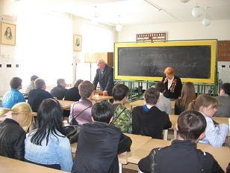

Невольно поражаешься её активностью. В руках у неё маленький листочек с планом, рассказ о своей жизни она иллюстрирует собственными стихами. Нина Николаевна выразительно читает по памяти нам поэмы, задушевно поёт песни, которые написаны на её стихи. Я ловлю себя на мысли, что от неё исходит тепло, любовь.

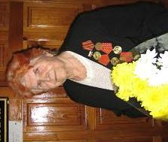

Наш современник – поэт М. Чернышёв поражается оптимизму Нины Николаевны: «От малого до вселенского ловит душа Н. Гутник жизнь. За её строками вера в свет и будущее, которая передаётся нам».

